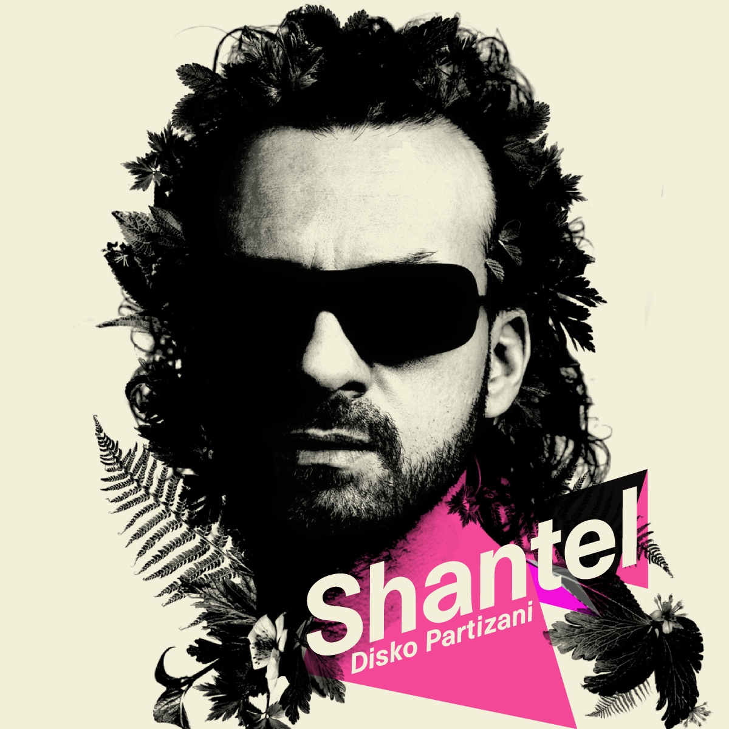
WOULD ROCK 09 Lineup vollständig

Nach einem großartigen Bandcontest mit vielen Einsendungen haben sich zwei österreichische Bands durchgesetzt: „Superchild“ und „to be continued“ machen das Lineup des diesjährigen WOULD ROCK am 23. Mai 2009 perfekt.
Mit ihren Coverversionen der Hymne „Disko Partizani“ des BBC World Music Award Gewinners Shantel haben sie sich im Bandcontest gegen eine Reihe von beachtenswerten Konkurrenten durchgesetzt. Somit werden „Superchild“ und „to be continued“ auf einer Bühne mit bekannten Größen wie „Alkbottle“, „Emil Bulls“ und natürlich auch „Shantel“ stehen, der mit dem Bucovina Club Orkestar seine „Planet Paprika Tour 2009“ live in St. Valentin präsentiert.
Bereits seit 2002 unterstützt das WOULD ROCK vorallem die ländliche österreichische Musikszene. „Indem wir Bands wie „Shantel, Alkbottle und Emil Bulls“ nach St. Valentin holen ist das auch ein tolles Angebot für unsere Gäste“ erklärt Stöffelbauer, denn tatsächlich finden solche Konzerte oft nur in Städten statt.
Alle Informationen rund um das Festival, die bereits fixierten Acts sowie zu den Bandcontestgewinnern samt Hörproben findest du online auf www.wouldrock.at. Reguläre Ticketpreise: VVK: € 13 AK: € 15

WOULD ROCK 09
23. Mai 2009
MAD Quarter St. Valentin (Stockschützenhalle)
www.wouldrock.at

live on stage:
SHANTEL & Bucovina Club Orkestar
ALKBOTTLE
Emil Bulls
Superchild
to be continued

